重 印 书 推 荐

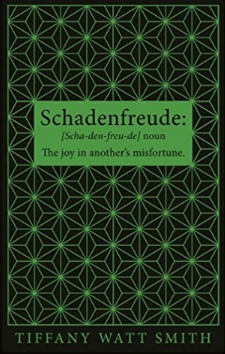
中文书名：《我们内心的“坏东西”》
英文书名：SCHADENFREUDE
作 者：Tiffany Watt Smith
出 版 社：Profile
代理公司：ANA/Sharon
出版时间：2018年10月
代理地区：中国大陆、台湾
页 数：192页
审读资料：电子稿
类 型：大众心理
简体中文版曾授权，版权现已回归
https://book.douban.com/subject/34869395/
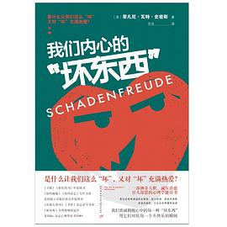
中简本出版记录：
书 名：《我们内心的“坏东西”》
作 者: [英] 蒂凡尼·瓦特·史密斯
出版社: 北京联合出版公司
出品方: 联合读创
译 者: 万洁
出版年: 2019年11月
页 数: 256页
定 价: 49.80元
装 帧: 平装

内容简介：

是什么让我们这么“坏”，又对“坏”充满热爱？

朋友成功、同事倒霉、名人爆出丑闻……

人们一方面因为内心的“坏”而生发困惑和羞耻感，

另一方面又对这样的情绪和心理热爱到不能自拔。

无论是幸灾乐祸还是吃瓜围观，

每一种现象背后都有心理渊源。

让我们真诚拥抱心中的每一种“坏东 西”，

用它们对抗每一个不快乐的瞬间。

《我们内心的“坏东西”》是一本探讨我们内心隐秘情绪的心理类图书。我们内心到底有多少不为人知的“坏东西”？我们又将如何对待它们？本书系统阐明了这些隐藏心理的成因、类型，并邀请读者反思它带给我们的快乐，以及我们如何利用这种情绪和心理来更好地感受自己。

作者简介：

蒂芙尼•瓦特•史密斯（Tiffany Watt Smith）是伦敦大学玛丽皇后学院情感历史中心的研究员，也曾被BBC在2014年评选的“新一代思想家”。她的TED演讲《情绪史》广受欢迎。著有《心情词典》等。在开始学术生涯之前，蒂芙尼曾担任过7年的戏剧导演，其中包括在阿可拉剧院（Arcola Theatre）担任副导演，在皇家宫廷剧院（Royal Court Theatre）担任国际助理总监。她现在住在伦敦。

目录：

▷序言 真的“坏透了”吗
“他人的不幸甜如蜜”
恶毒的欢乐
幸灾乐祸的时代
我们必须直面的瑕疵
▷意外之“喜”
捧腹大笑
孩子们的扬扬得意
意外之“喜”
▷是他们活该
可耻的身体
他（们）活该！
▷有些人就是要遭报应
报应带来的狂喜
正义成瘾
不可避免的尴尬
▷期盼自大的人出糗
“好的幸灾乐祸”
幻想报应
▷要让其他人都失败
竞争者
要让其他人都失败
怎样才能开心生活并提高自尊
我的“屎样人生”
▷最讨厌朋友比我强
关注与比较
名人出丑超开心
▷ “坏”老板都没有好下场
理想的员工
坏老板没有好下场
弱者的积怨
心灵安慰剂
▷政客出丑与群体欢腾
党派政治
群体欢腾
小型的革命
▷后 记 我们需要的情绪瑕疵
致 谢
参考文献

感谢您的阅读！
请将反馈信息发至：版权负责人
Email：Rights@nurnberg.com.cn
安德鲁·纳伯格联合国际有限公司北京代表处
北京市海淀区中关村大街甲59号中国人民大学文化大厦1705室, 邮编：100872
电话：010-82504106, 传真：010-82504200
公司网址：http://www.nurnberg.com.cn
书目下载：http://www.nurnberg.com.cn/booklist_zh/list.aspx
书讯浏览：http://www.nurnberg.com.cn/book/book.aspx
视频推荐：http://www.nurnberg.com.cn/video/video.aspx
豆瓣小站：http://site.douban.com/110577/
新浪微博：安德鲁纳伯格公司的微博_微博 (weibo.com)
微信订阅号：ANABJ2002


